TƯNG BỪNG KHAI GIẢNG NĂM HỌC MỚI 2024-2025

Sáng 5/9, hòa chung không khí chào mừng năm học mới 2024-2025 và Ngày Toàn dân đưa trẻ đến trường, 336 học sinh trường tiểu học số 1 xã Thanh Xương huyện Điện Biên đã hân hoan dự lễ khai giảng năm học mới. Các đồng chí lãnh đạo huyện uỷ; trưởng phòng Mầm non, tiểu học sở GD&ĐT; lãnh đạo phòng GD&ĐT huyện Điện Biên đã tới dự và chúc mừng thầy, trò các nhà trường.
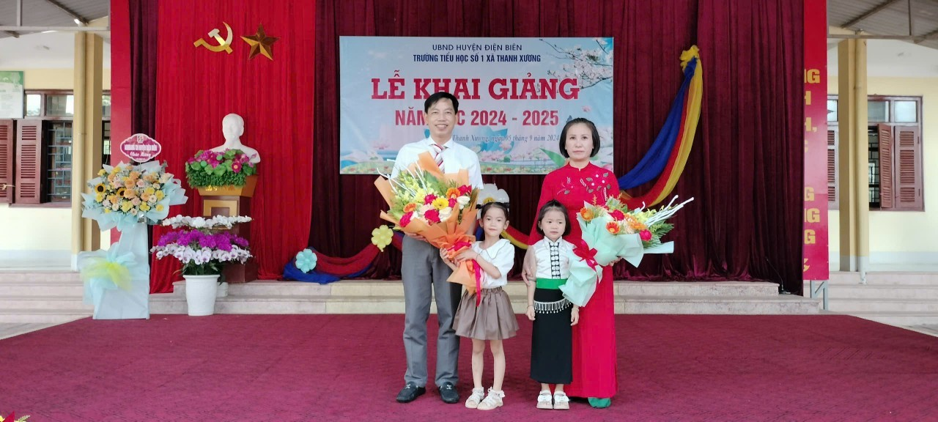
Các đ/c BGH nhà trường nhận hoa chúc mừng của các em học sinh lớp 1

Tới dự Lễ khai giảng năm học mới nhà trường được đón tiếp đ/c Hoàng Thanh Hải – phó Bí thư thường trực huyện uỷ Điện Biên tới dự và chúc mừng tập thể thấy và trò nhà trường.

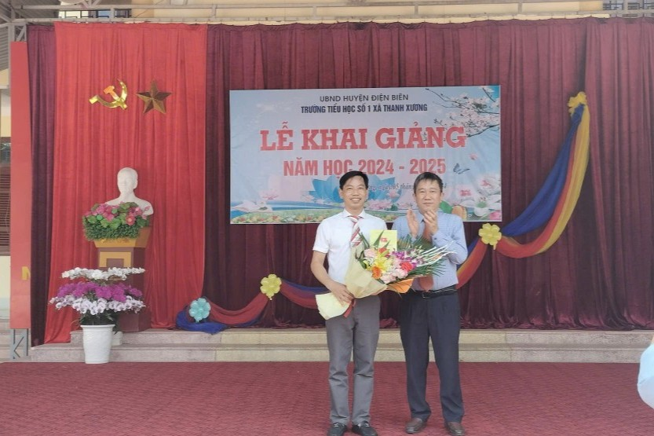

Các đại biểu đến dự khai giảng và chúc mừng tập thể nhà trường nhân dịp khai giảng năm học mới.

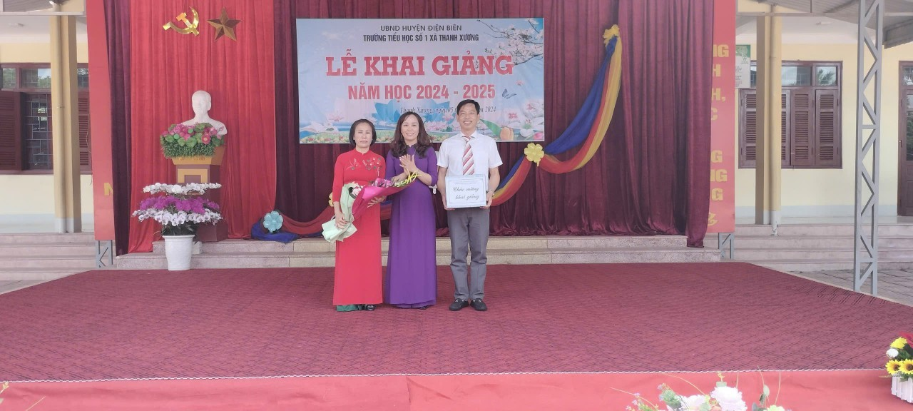
Đ/c Đặng Thị Ngọc Hà – phó trưởng phòng GD&ĐT tặng hoa chúc mừng

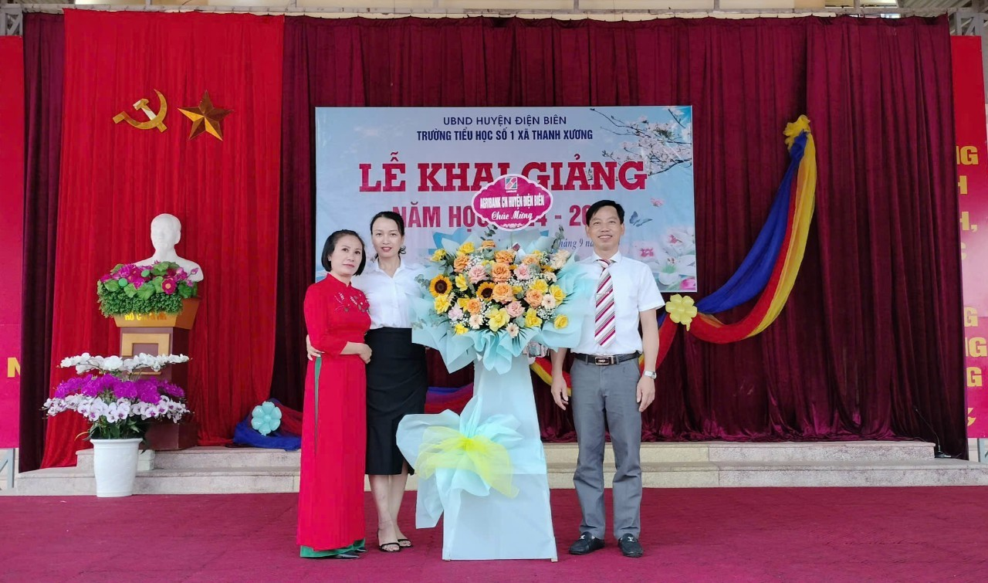
Đại biểu Ngân hàng Agribank huyện Điện Biên tặng hoa chúc mừng

Năm học 2024-2025 nhà trường có 11 lớp với 336 học sinh. Có 54 học sinh lớp 1 gia nhập trường. Các em học sinh với những bộ quần áo mới hân hoan, phấn khởi chào đón năm học mới.
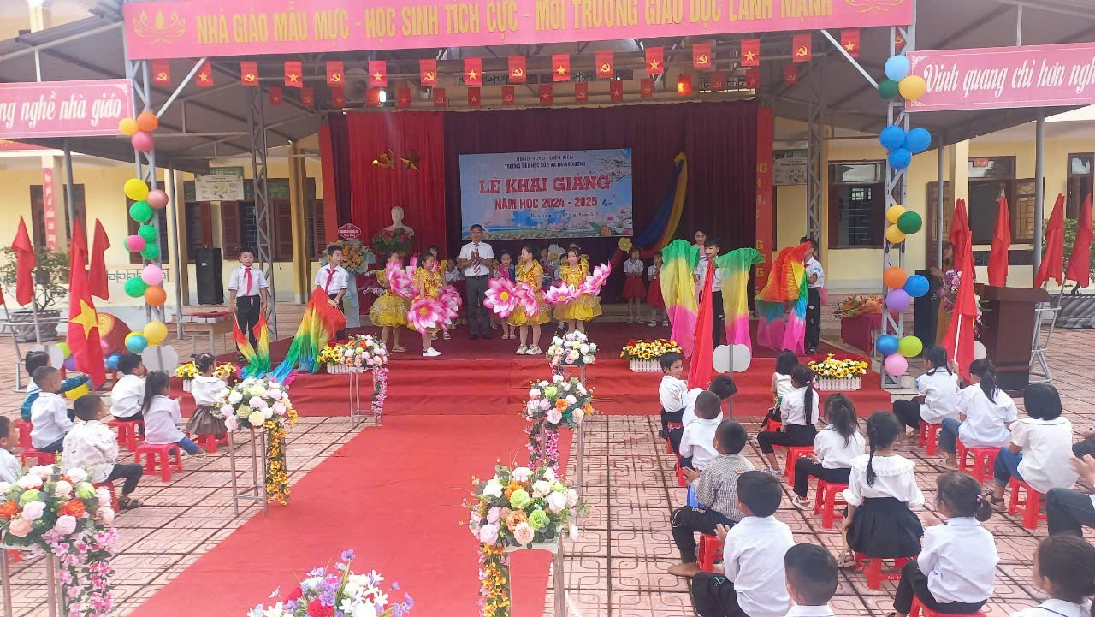

Đến dự Lễ khai giảng có các đại biểu lãnh đạo huyện uỷ; sở GD&ĐT; lãnh đạo phòng GD&ĐT; lãnh đạo Đảng uỷ; HĐND, UBND xã Thanh Xương; Hội phụ huynh …đến dự chúc mừng tập thể thầy và trò nhà trường. Phát biểu của lãnh đạo đến dự nhân dịp khai giảng năm học mới 2024-2025.

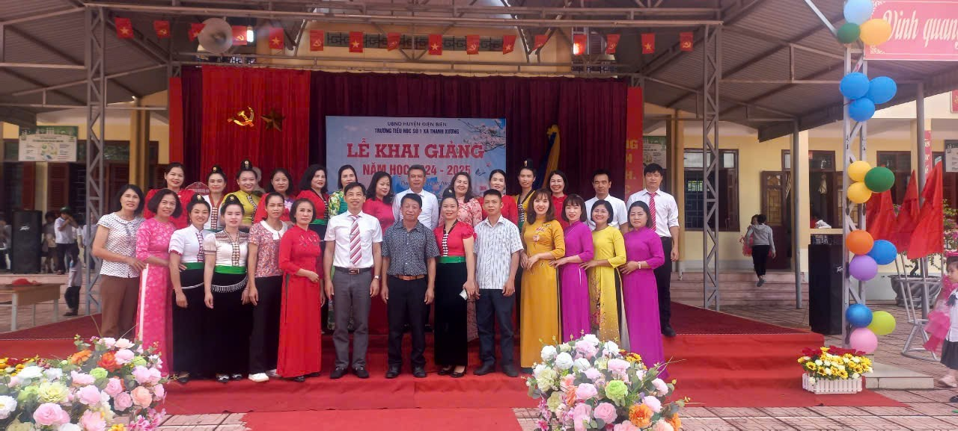
Đại biểu lãnh đạo xã, hội phụ huynh cùng tập thể sư phạm nhà trường
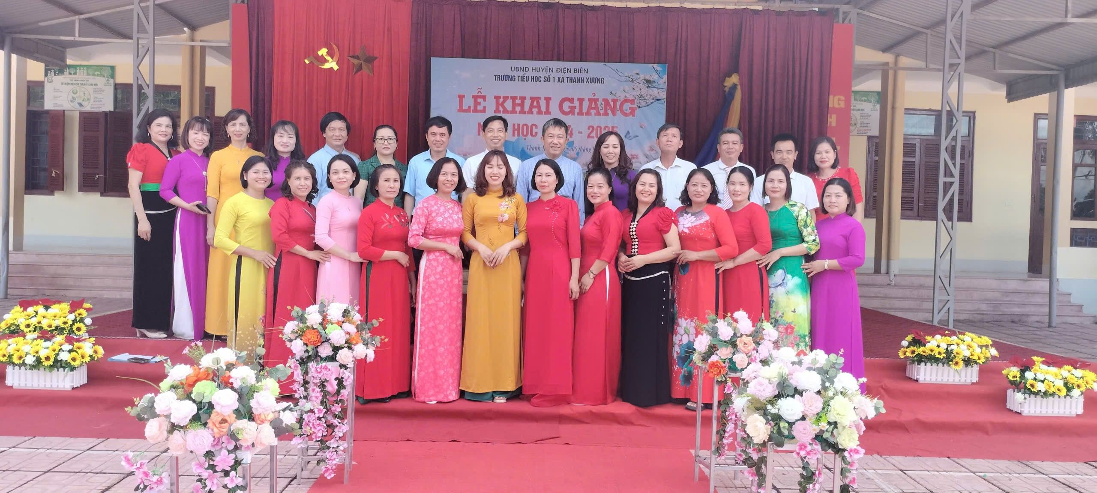
Lãnh đạo huyện uỷ; lãnh đạo sở GD&ĐT; lãnh đạo phòng GD&ĐT; lãnh đạo Đảng uỷ xã cùng đại biểu và tập thể sư phạm nhà trường

Lễ khai giảng năm học mới đã thành công tốt đẹp, tập thể nhà trường quyết tâm đạt được thành tích cao trong năm học mới 2024-2025./.

